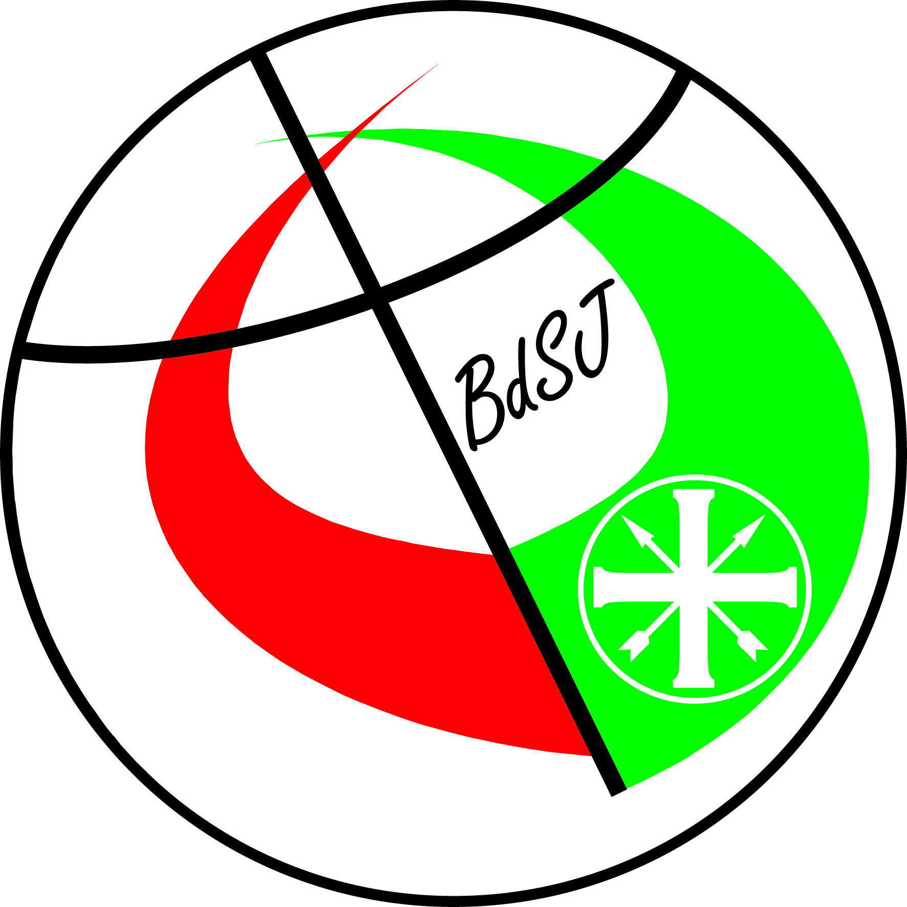
Das Institutionelle Schutzkonzept – Schritt für Schritt Anleitung
Es geht los:
Ein Schutzkonzept erstellen ist Teamarbeit
Gemeinsam starten wir jetzt in euer Schutzkonzept. Mit euch zusammen gehen wir jetzt Schritt für Schritt durch… (Sobald ihr beginnt, das schriftliche institutionelle Schutzkonzept zu erstellen, solltet ihr einen Blick auf die Legende werfen. Hier wird erklärt, was die unterschiedlichen Textfarben in den einzelnen Bausteinen für euer Schutzkonzept bedeuten und welche Texte ihr jeweils in das Schutzkonzept übernehmen müsst und könnt und was genau ihr noch selbst formulieren müsst.) Nach 16 Schritten ist euer Schutzkonzept erstellt.

Legende zu den Schriftfarben der Textbausteine in der Datei „04 Schutzkonzept“
Schwarzer Text (normal): Texte, die möglichst unverändert ins Schutzkonzept übernommen werden sollten.
Schwarzer Text (kursiv): Bausteine, die komplett so ins Schutzkonzept einfließen können, wenn der entsprechende Punkt auf die Bruderschaft zutrifft und die andernfalls einfach gelöscht werden. Hier können auch entsprechende alternative Varianten dargestellt werden.
Roter Text: Texte, die individuell ausgefüllt werden müssen wie beispielsweise Namen von zuständigen Personen, entscheidende Gremien, Name der Bruderschaft, Beschwerdekontakte usw.
Grüner Text: Handlungsanweisungen, denen zur Erstellung des Konzeptes nachgegangen werden muss und die als Text vollständig wieder gelöscht werden können.

Schritt 1: Du bist nicht alleine ….
Hole Dir mindestens 5 Leute (jung und alt) mit ins Boot, die das Konzept mit Dir gemeinsam erstellen.
Die Verantwortung für das Schutzkonzept liegt in der Hand derjenigen, die die Rechtsträger der Jugendarbeit in eurer Bruderschaft sind. Sinnvoll ist es, einen Arbeitskreis mit möglichst mindestens fünf Leuten zu bilden. Auf jeden Fall sollte jemand aus dem BdSJ-Vorstand und jemand aus dem Vorstand des Rechtsträgers (Bruderschaft) dabei sein.

Schritt 2: Risikoanalyse
Um herauszufinden, welche Dinge bei Euch vor Ort besonders wichtig sind, nutzt doch bitte die Exceltabelle Schritt 3 Risikoanalyse. Diese leitet Euch durch einen Fragebogen, aus dem sich schon ganz viele Inhalte eures Schutzkonzepts ergeben. Die ausgedruckte und unterschriebene Datei „03 Risikoanalyse“ fügt ihr eurem Schutzkonzept als Anlage bei.
Datei: „02 Risikoanalyse“

Schritt 3: Schutzkonzept - Risikoanalyse
Nun beginnt die Erstellung des eigentlichen Schutzkonzeptes. Im eigentlichen Schutzkonzept gibt es auch einen Abschnitt Risikoanalyse. Hier könnt ihr auch noch mal die für euch wichtigsten Ergebnisse und Erkenntnisse aus dem Fragebogen zusammengefasst formuliert aufführen.
Datei: „03 Schutzkonzept“

Schritt 4: Schutzkonzept - Verhaltenskodex
Der Verhaltenskodex für Eure GruppenleiterInnen und eure Bruderschaft insgesamt ist ein wichtiger Baustein des Schutzkonzeptes. Hier findet ihr den Verhaltenskodex des Bundesverbandes, den ihr übernehmen und gegebenenfalls mit eigenen Punkten ergänzen könnt. Es ist empfehlenswert, dass für die GruppenleiterInnen und alle Verantwortlichen im Kinder- und Jugendbereich ein ausführlicherer Verhaltenskodex als der schon für den gesamten BdSJ geltende Verhaltenskodex für alle Mitglieder formuliert wird. Dieser sollte auch berücksichtigen, dass es gerade im pädagogischen Kontakt mit Kindern und Jugendlichen besondere Situationen gibt, für die auch Verhaltensregeln bestehen sollten.
Datei: „03 Schutzkonzept“

Schritt 5: Schutzkonzept - Persönliche Eignung / Personal
Dieser Schritt betrifft die persönliche Eignung derjenigen, die bei Euch die Kinder- und Jugendarbeit durchführen oder in anderer Funktion regelmäßig Kontakt mit Kindern, Jugendlichen und schutzbedürftigen Erwachsenen haben. Hier findet Ihr die Voraussetzungen, die diese Personen mitbringen müssen.
Datei: „03 Schutzkonzept“

Schritt 6: Schutzkonzept - Beschwerdewege / Beschwerdemanagement
Ein wichtiger Bestandteil des Schutzkonzeptes sind Beschwerdemöglichkeiten. Hier findet Ihr Möglichkeiten, wie Ihr die Beschwerdewege bei Euch gestalten könnt. Bei der Überlegung, wer bei euch für Beschwerden zuständig sein könnte, kann euch auch der Abschnitt „Abhängigkeiten aufgrund verbandlicher Strukturen“ weiter hinten im Schutzkonzept weiterhelfen. Dort sind hierfür einige Empfehlungen formuliert.
Datei: „03 Schutzkonzept“

Schritt 7: Schutzkonzept - Aus- und Fortbildung
Hier ist festgelegt, wie GruppenleiterInnen und Verantwortliche im Kinder- und Jugendbereich fortgebildet sein müssen. Da die Fortbildungen in den unterschiedlichen Diözesanverbänden (Bistümern) unterschiedliche Namen haben, gibt es hier einen Haufen Löscharbeit für euch. Ihr braucht ja nur die Bezeichnungen, die in eurem Bistum gelten, stehen zu lassen.
Datei: „03 Schutzkonzept“

Schritt 8: Schutzkonzept - Interventionen bei Grenzverletzungen und Übergriffen
Was tun wenn? Wo muss ich eingreifen?
Ein ebenfalls wichtiger Bestandteil eures Schutzkonzeptes ist ein Interventionsfahrplan, der festlegt, was zu tun ist, wenn etwas passiert, das ein Eingreifen erfordert. Wie dieser aussehen kann, findet ihr hier. Wichtig ist, dass allen GruppenleiterInnen und allen Verantwortlichen bekannt ist, was hier wann zu tun ist.
Datei: „03 Schutzkonzept“

Schritt 9: Schutzkonzept - Übernachtungen
Übernachtungssituationen bergen besondere Risiken. Wenn es in eurer Bruderschaft also Veranstaltungen mit Übernachtungen gibt oder ihr an solchen teilnehmt, solltet ihr dazu Regelungen in euer Schutzkonzept aufnehmen. Diese findet ihr in diesem Abschnitt. Ihr könnt diese natürlich um zusätzliche Regelungen erweitern, die für eure Veranstaltungen mit Übernachtungen gelten.
Gibt es solche Veranstaltungen mit Übernachtungen nicht, könnt ihr den Abschnitt natürlich weglassen.
Datei: „03 Schutzkonzept“

Schritt 10: Schutzkonzept - Abhängigkeiten aufgrund verbandlicher Strukturen
In Vereinen und Verbänden bestehen bestimmte Hierarchien, aufgrund derer auch bestimmte Abhängigkeitsverhältnisse bestehen. In diesem Abschnitt des Schutzkonzeptes geht es um Vorkehrungen, die dafür sorgen sollen, dass solche Abhängigkeitsverhältnisse gegenüber Kindern, Jugendlichen und schutzbedürftigen Erwachsenen nicht ausgenutzt werden können.
Datei: „03 Schutzkonzept“

Schritt 11: Schutzkonzept - Bestehende gesetzliche Regelungen
Es gibt bereits einige Regelungen, die für euch auch schon unabhängig von diesem Schutzkonzept gelten und die den Schutz von Kindern, Jugendlichen und schutzbedürftigen Erwachsenen betreffen. Diese werden in diesem Abschnitt aufgeführt und somit in euer Schutzkonzept integriert.
Datei: „03 Schutzkonzept“

Schritt 12: Schutzkonzept - Nachhaltigkeit / Qualitätsmanagement
Hier ist die regelmäßige Überarbeitung des Schutzkonzeptes geregelt.
Zur Nachhaltigkeit gehört es auch, Kinder und Jugendliche zu stärken. Einige Hinweise dazu, wie Ihr dies beispielsweise in Euren Gruppenstunden tun könnt, findet Ihr in der Präventionsbroschüre und im Internet, sowie in der Datei „Maßnahmen zur Stärkung von Kindern und Jugendlichen“.
Datei: „03 Schutzkonzept“

Schritt 13: Schutzkonzept - Öffentlichkeitsarbeit
Euer Schutzkonzept soll natürlich auch für alle in der Bruderschaft oder im Bezirk zugänglich sein. Außerdem ist es empfehlenswert, mit dieser zusätzlichen Arbeit, die ihr in den Schutz von Kindern, Jugendlichen und schutzbedürftigen Erwachsenen investiert habt, auch für die gute Kinder- und Jugendarbeit bei euch zu werben. So können beispielsweise Eltern erkennen, dass ihre Kinder bei euch gut aufgehoben sind. In diesem Abschnitt legt ihr also fest, auf welchen Wegen ihr das Schutzkonzept welchen Personen zugänglich macht.
Datei: „03 Schutzkonzept“

Schritt 14: Schutzkonzept - Einleitung
Nun schreibt Ihr die Einleitung und bearbeitet den Punkt Präventionsfachkraft.
Datei: „03 Schutzkonzept“

Schritt 15: Checkliste
Was ist bei Euch bisher schon passiert? Was habt ihr schon erledigt? Geht dazu die Checkliste durch. Es kann durchaus sein, dass es einige Punkte gibt, die schon erledigt sind.
Wenn Ihr alle Punkte der Checkliste erledigt habt, ist Euer Schutzkonzept fertig.
Datei: „04 Checkliste“

Schritt 16: Schutzkonzept - Beschluss
Das Schutzkonzept ist nun fertig. Ihr könnt es nun im letzten Abschnitt für den Beschluss vorbereiten und dann ausdrucken und mit den verantwortlichen Gremien beschließen.
Datei: „03 Schutzkonzept“ ausdrucken und beschließen

Bei Fragen könnt ihr gern den Bundesjugendreferenten Ralf Steigels kontaktieren:
BdSJ Bundesverband
Am Kreispark 22
51379 Leverkusen
02172/7215-27
referat@bdsj.de

